به نام خدا

پیاده سازی مقاله
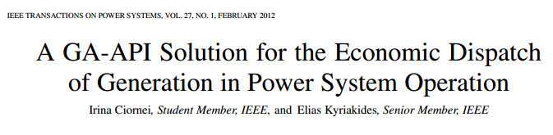
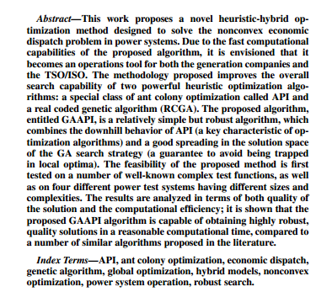

این برنامه برای چند الگوریتم متفاوت نوشته شده است. به دلیل آنکه در مقاله ضرایب و دیمان بار و تلفات به وضوح مشخص نشده است مجبور شدیم که از داده های مقالات دیگر استفاده کنیم که نتایج بالطبع متفاوت است. سیستم تست برای یک سیستم 3 ژنراتور با دیماند 300 مگاوات است.
دو برنامه متفاوت نوشته شده است. برای همه یک تابع هزینه به اسم Mycostfunction نوشته شده.
تابع هدف:
function Cost = MyCostFunction(X)
X1 = X(:,1);
X2 = X(:,2);
X3 = X(:,3) ;
h1=100;
h2=h1;
X1_max=250;
X1_min=50;
P_D=300;
X1=P_D-X2-X3;
Cost= ((0.00525*X1.^2+8.663*X1+328.13+.00609*X2.^2+8.663*X2+136.91+.00592*X3.^2+8.663*X3+59.16)+h1.*(X1-X1_max).^2+h2.*(X1_min-X1).^2);

در الگوریتم ژنتیک GA کافی است تابع MainGA اجرا شود. متغیرهای مورد استفاده در برنامه ها به وضوح مشخص شده اند.

نتیجه ژنتیک GA
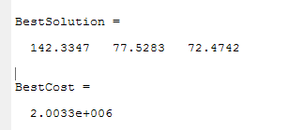
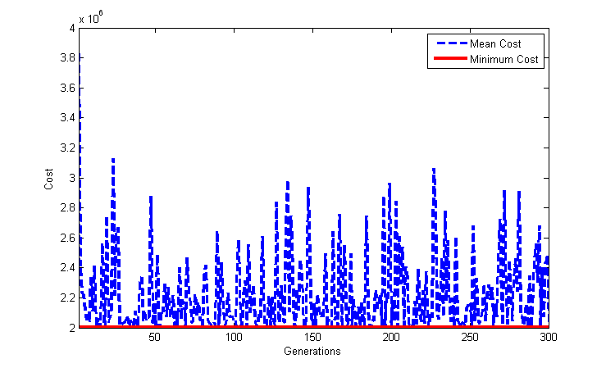

نتیجه PSO
